福源國小公告

1.依據教育部公告，全國各級學校暨幼兒園5/19（三）～5/28（五）停課。
2.家庭有特殊情況必要到校者，請於今日5/18晚上8點前告知導師。
3.停課期間本校學生專車停止行駛。
4.因停課未到校用餐者，日後將辦理午餐費退費。
5.停課不停學，請依據本校「防疫停課課程規劃」及各類線上學習網站自學。

福源國小 敬上
110.5.18
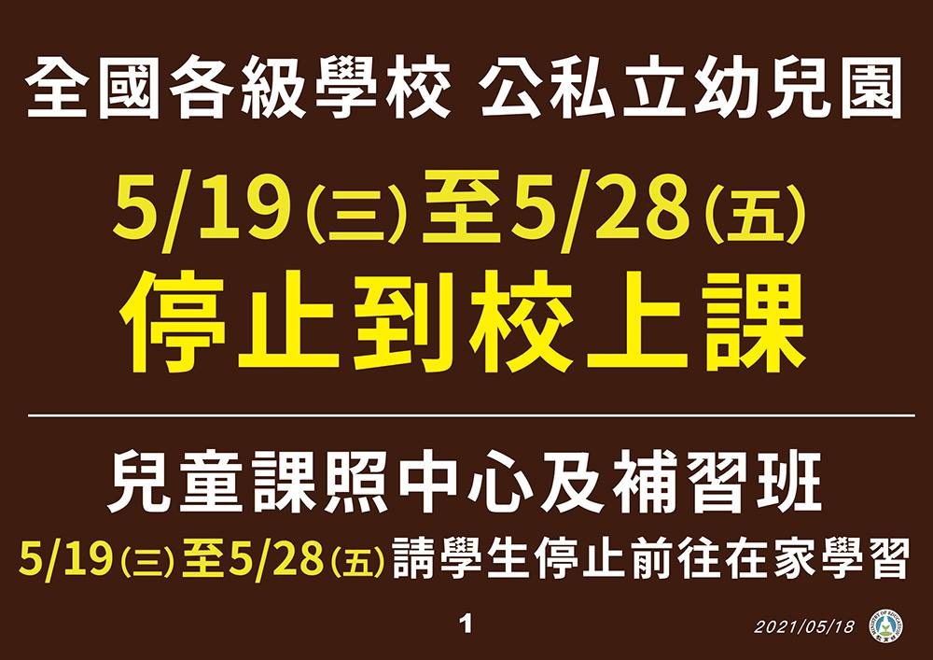

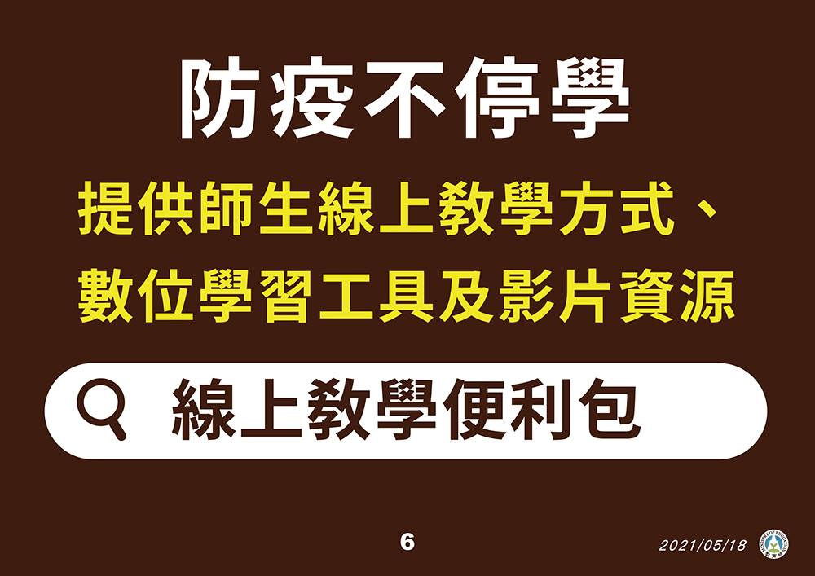
防疫提醒

1.請盡量避免出入公共場所，如有需要外出，請全程戴口罩。
2.正確戴口罩，保持社交距離。
3.勤洗手：落實內、外、夾、攻、大、力、腕7步驟並至少搓洗20秒鐘，尤其在飲食前、接觸眼口鼻前。
4.加強環境清潔消毒（漂白水加入清水稀釋比例1:100）。
5.每日早、晚量體溫並記錄。
6.如出現疑似症狀，請撥防疫專線1922或0800-001922，依指示戴口罩立即就醫，並誠實告知醫師旅遊史、職業別、接觸史及是否群聚，以協助疫調。
7.「嚴重特殊傳染性肺炎」（COVID-19）相關資訊，可參閱疾管署網站https://www.cdc.gov.tw。

期間請大家做好居家自主健康管理，並與老師保持聯繫，隨時留意疫情指揮中心公布之最新消息，謝謝您！

福源國小 敬上

